Добрый день.

Приготовься к уроку. Открой учебник § 7.

Подготовь тетрадь, ручку. Запиши тему урока в тетрадь.

Княжение Витовта

К концу урока ты должен знать и уметь:
Знать | Уметь
Даты:  - 1398 г  - 1401г  - 1413 г  - 1392-1430г | - Определять основные направления внешней политики Витовта.  - Называть причины и итоги Виленско- Радомской и Городельской уний.  - Описывать значение деятельности Витовта по сохранинию государственной самостоятельности ВКЛ

Ты будешь сегодня успешным на занятии, если в конце урока сможешь:

выполнить тесты, которыйе предлагаются в конце задания, ответить на ключевой вопрос « Справедливо ли прозвище , которое получил Витовт за свою деятельность : Витовт Великий»? Составить синквейн «Витовт Великий»

Задание 1.
- Посмотри видеоролик https://drive.google.com/file/d/1rhPLehnreGfObFs5MqsDamEGLSujGJvr/view
- Вспомните те события, которые мы уже изучали ранее.
- Запишите их в тетрадь.
- Подумай , что бы ты хотел узнать на уроке
Задание 2.
- Рассмотри карту "Походы Витовта. 1392 - 1430 гг."
- Прочитай п. 2 "Внешняя политика" на с. 64 - 65 учебного пособия.
- Заполни таблицу "Внешняя политика Витовта" на с. 70 учебного пособия.

Задание 3
Рассмотри на с. 63 учебного пособия рисунок.
Подумай и запиши , из какого рода (династии) происходил Витовт.
При затруднении открой с. 35 учебного пособия.
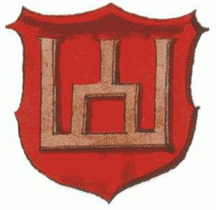

Задание 4
- Проверь себя по целям урока. Что должен знать и уметь. Со всем ли справился?
- Запиши в тетрадь ответ на ключевой вопрос:
Княжение Витовта считают все летописцы расцветом
княжества Литовского, нашего края, и называют тот век золотым.
А князь Витовт получил прозвище "Великий" .
Справедливо ли Витовт получил это прозвище?

Задание 5.

Составь синквейн Витовт Великий.

Задание 6. Выполни тесты :
- Великие князья Литовские https://learningapps.org/view241167
- Правление князей https://learningapps.org/view8682240

Успехов в работе. У тебя все получится.

